
PYN Elite
Rahastokatsaus - Helmikuu 2018

Perustiedot |  |  | Rahaston kehitys per 28.02.2018
Kohdemarkkina | Aasia ex Japani |  | Rahasto-osuuden arvo | 324,155 EUR
Päämarkkina-alue | Vietnam |  | Hallinnoitavat varat | 444 milj. EUR
ISIN | FI0008803812 |  | Tuotto 1 kk | -0,4 %
Bloomberg | ELITE FH |  | Tuotto vuoden alusta | 2,5 %
Merkintä- ja lunastuspalkkio | 0 %* |  | Tuotto perustamisesta (Hel 1999) | 3 141,6 %
Hallinnointipalkkio | 1 % |  | Keskimääräinen vuosituotto | 20,0 %
Tuottopalkkio, HWM | 12 % |  | Seuraava merkintäpäivä | 30.03.2018
Nykyinen HWM (31.01.2018) | 325,362 EUR |  | Yhteydenotot | info@pyn.fi
*Merkintäpalkkio 3 milj. tai sitä suuremmista merkinnöistä on 5 %.

Rahaston allokaatio Rahasto vs. indeksi
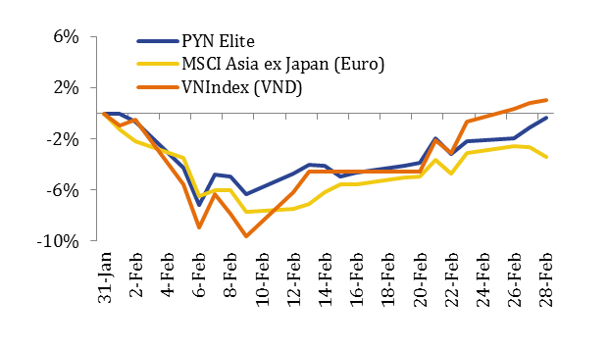

Kommentit

Helmikuun PYN Elite -rahastokatsaus on kirjoitettu Vietnamin yritysvierailujeni aikana. Kolmessa vuodessa Vietnam on muuttunut paljon – ei enää puolityhjiä lentoja eikä hiljaisia lentokenttiä. Vietnamin lennot ovat jatkuvasti ylibuukattuja; pitkät rivit innokkaita liikemiehiä ja turisteja jonottaa niin Ho Chi Minhin kuin Hanoinkin maahantulotarkastuspisteisiin.
Samaan aikaan analyytikkotiimimme on kiireinen yritysvierailuillaan Ho Chi Minhissä, Hanoissa, Danangissa ja Haiphongissa. Yrityskäynneillä hankitaan ensi käden tietoa näkymistä ja kuullaan vahvoista kasvutavoitteista. Vuonna 2017 keskeisten salkkuyhtiöittemme nettotulokset kasvoivat edellisestä vuodesta 64 %, päihittäen markkinan keskimääräisen 34 % nettotuloskasvun. Vuonna 2018 odotamme keskeisten salkkuyhtiöittemme tulosten kasvavan 40-50 % ja osakekohtaisten tulosten nousevan 30-40 % viime vuodesta. Keskeiset yhtiömme treidaavat vuodelle 2018 keskimäärin arvostuskertoimilla P/E 11 ja osinkotuotto 3,8 %. VN-indeksi treidaa arvostuskertoimilla P/E 19,7 ja osinkotuotto 1,9 %, ja osakekohtaisten tulosten ennustetaan kasvavan keskimäärin 15-22 % viime vuodesta.
Näistä arvostuseroista huolimatta, PYN Eliten osuuden arvon kehitys on jäänyt kuutena kuukautena jälkeen VN-indeksin kehityksestä. Helmikuussa VN-indeksi nousi 1,0 % pankkiosakkeiden ansiosta, kun taas PYN Eliten osuuden arvo laski -0,4 % muun muassa HBC:n osakkeen heikon kehityksen johdosta. Useimmat salkkumme yhtiöistä eivät ole meklariyhtiöiden analyytikkojen seuraamia, minkä seurauksena osakkeiden hintakehitys ei ajoittain vastaa niiden allaolevien bisnesten kehitystä. Esimerkiksi Phu Quocin lomasaarella kiinteistöyhtiö CEO:lla on hyvin suositut Villa-kohteet, joissa asiakkaat maksavat etukäteismaksuja varatakseen osto-oikeuden huoneistoon ennen kuin rakennuskohdetta on edes julkistettu. CII:n parantuneen kassavirran ansiosta se perunee suunnitellun osakepääoman korotuksen (vastoin markkinaodotuksia). FECON:lla on vankka tilauskanta infra- ja metrorakennusprojekteista, mutta sen osake treidaa silti reilusti alemmilla kertoimilla verrattuna sen thaimaalaiseen verrokkiyhtiöön SEAFCO:on. Yhdenkään näiden kolmen yhtiön osakkeen hinta ei ole muuttunut huolimatta perustavaa laatua olevista liiketoiminnan parannuksista kuuden kuukauden aikana. Odotamme kuitenkin, että Vietnamin osakemarkkinan pörssivaihdon kasvaessa välittäjät kiinnostuvat kattamaan enemmän keskisuuria yhtiöitä. Suurten yhtiöiden käydessä hinnakkaiksi, rahan tulisi virrata edullisempiin keskisuuriin yhtiöihin. Maalis-huhtikuun yhtiökokoussesonki saattaa triggeroida uutta intoa yhtiöihin, kun yhtiöt vahvistavat osingonmaksusummia vuodelta 2017 ja liiketoimintasuunnitelmia kuluvalle vuodelle.
Vietnamin makrotalous: pääministeri on ottanut tehtäväkseen vauhdittaa julkisten investointien toimeenpanoa. Teollisuustuotannon indeksi nousi 15,2 %, ostopäällikköindeksi PMI kirjasi lukeman 53,1 ja vähittäiskaupan myynti kasvoi 10,1 %. Ulkomaisten sijoittajien uusien asiakkuustilien kasvuvauhti kiihtyi vuoden 2018 parin ensimmäisen kuukauden kuluessa 253 %:lla viime vuodesta.
PYN ASIA RESEARCH - Maggie Yi, analyytikko

Rahaston suurimmat omistukset

- Mobile World 14,4 %
- CII 7,9 %
- Hoa Binh 6,9 %
- TP Bank 6,8 %
- Khang Dien 5,6 %
- PAN 5,2 %
- VN Direct 4,9%
- VCG 4,6 %
- HD Bank 3,8 %
- Nam Long 3,0 %
- Fecon 2,8 %
- CEO 2,1 %

Rahaston kuukausi- ja vuosituotto

 | Tammi | Helmi | Maalis | Huhti | Touko | Kesä | Heinä | Elo | Syys | Loka | Marras | Joulu | Vuosi
2018 | 2,8 % | -0,4 % |  |  |  |  |  |  |  |  |  |  | 2,5 %
2017 | 0,9 % | 8,0 % | 3,0 % | -2,8 % | 4,1 % | 4,5 % | -4,0 % | 1,6 % | 2,5 % | 0,5 % | 4,2 % | -2,3 % | 21,2 %
2016 | -5,4 % | 3,5 % | -5,0 % | 3,5 % | 5,9 % | 9,7 % | 2,6 % | 1,7 % | 1,3 % | 1,3 % | 1,4 % | -3,0 % | 17,8 %
2015 | 6,8 % | 2,3 % | -1,3 % | -1,1 % | 1,7 % | -6,9 % | -0,7 % | -13,0 % | 1,3 % | 10,9 % | -1,8 % | -3,4 % | -7,2 %
2014 | 9,2 % | 0,7 % | -2,4 % | -5,5 % | -0,5 % | 4,9 % | 3,8 % | 9,1 % | 5,7 % | 1,5 % | -5,7 % | -4,1 % | 16,2 %
2013 | 7,8 % | 13,9 % | 7,4 % | -3,0 % | 0,3 % | -8,8 % | -3,2 % | 1,9 % | 3,6 % | 2,3 % | 10,1 % | 1,8 % | 36,9 %
2012 | 17,0 % | 4,5 % | 1,6 % | 3,7 % | -2,9 % | 1,0 % | 9,6 % | -2,4 % | 7,0 % | 4,0 % | 6,1 % | 2,8 % | 64,0 %
2011 | -9,6 % | 6,2 % | -1,9 % | 1,4 % | 0,1 % | -4,4 % | 17,1 % | -4,9 % | -12,6 % | -6,8 % | 12,7 % | 2,5 % | -4,3 %
2010 | 1,2 % | 5,9 % | 8,5 % | -1,7 % | 6,1 % | 10,3 % | 4,7 % | 8,0 % | 2,5 % | -3,9 % | -0,2 % | -1,2 % | 46,7 %

Kumulatiivinen tuotto perustamisesta vs. indeksi

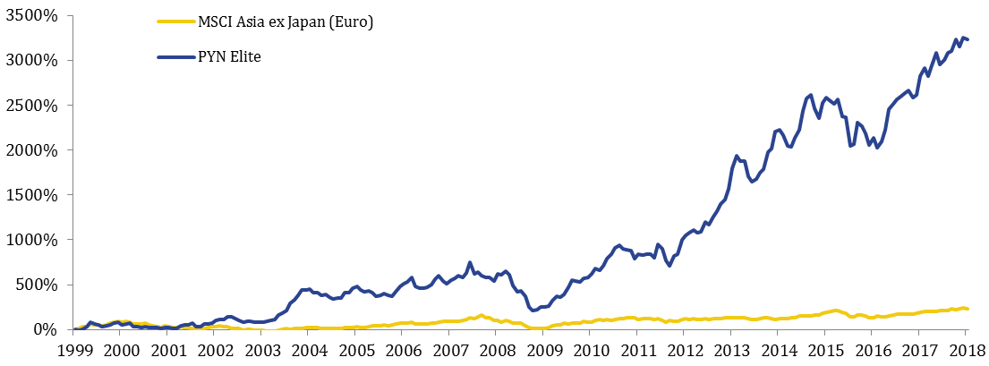

Yhteystiedot

PYN Fund Management Oy | (09) 270 70400 | info@pyn.fi
Salkunhoitaja | Petri Deryng | petri.deryng@pyn.fi
Analyytikko | Maggie Yi | maggie.yi@pynasiaresearch.com
Analyytikko | Mai Le | mai.le@pynasiaresearch.com
Analyytikko | Ly Tran | ly.tran@pynasiaresearch.com
Markkinointi/Asiakaspalvelu | Päivi Kumpulainen | paivi.kumpulainen@pyn.fi

